  Scouts de Colombia  Región Scouts de Nariño  Ficha REME | Código: | 0 | 0 | 4
 | Rama: TROPA
 | Área: CARACTER – CREATIVIDAD - AFECTIVIDAD
 | Fecha: | 14 | JULIO | 2012

FORMATO DE ACTIVIDAD
Nombre: “Ley y Promesa, motor de salida de mi vida escultista”

Lugar:  Colegio San Felipe Neri, calles aledañas | Duración:  8:30 am – 12:30 pm | Participantes:  Patrullas Tropa Prempeh
Materiales: Elementos que debe portar cada scout (pañuelo, costurero, cordel, moneda, cuaderno, lapicero, peineta, documentos)
Objetivos de la Actividad:

- Recordar y aplicar en diferentes momentos de la vida cada una de las leyes scout
- Involucrar creativamente a todos los integrantes de la patrulla en la aplicación de las leyes
- Reconocer la importancia de la ley y la promesa como base de la vida escultista
- Identificar cada parte de la promesa scout y el significado del compromiso que se adquiere con el movimiento scout
Esta actividad contribuye al logro de los siguientes objetivos educativos.

- Comprende que el compromiso con los valores de la ley Scout es personal y debe ser evidente en todos los espacios en que se desenvuelve.
- Analiza desde diversos puntos de vista la solución a una dificultad.
- Incluye a sus compañeros en la resolución de conflictos.
- Permite que los otros expresen sus opiniones sin cohibirlos ni juzgarlos.
Descripción de la actividad

La mejor manera como se puede aprender es mediante la práctica, y en el caso particular de los muchachos es mediante el juego y desafíos que se le puedan plantear. En el caso de la ley Scout, si bien se le puede facilitar a algunos su aprendizaje, es mejor que ellos aprendan a aplicar la ley en los diferentes momentos y situaciones que se le presenten en su vida diaria.

- La actividad inicia con la formación general y la revisión minuciosa del uniforme y de cada uno de los elementos que un scout debe portar
- Se da las respectivas instrucciones de las misiones que deben completar, después de conseguir cada una de las misiones deben volver a la base (Jefe), en donde se evaluara y se dará la puntuación obtenida
MISIONES:
- Comprar un huevo, decorarlo y conservarlo durante toda la actividad. LEY #7
- Tomar una fotografía de la patrulla COMPLETA, cumpliendo la 3 ley Scout.
- Transportar a un patrullero de un extremo a otro de la cancha por medio de un puente utilizando los bordones (puente de mono) LEY #2
- Se unen los patrulleros en binas y se atan mano con mano, entre todos, armar una carpa por patrulla y entrar todos en ella. LEY # 4
- Conseguir 1 pliego de papel seda por patrulla y 2 botones por cada scout; coser los botones en el pliego, como si se tratara de una camisa. (Buena presentación). LEY # 5
- Visitar un parque o jardín cercano y recolectar la mayor cantidad de basura. LEY #6
- Traer una tostada por cada scout. Consumir la tostada al mismo tempo que se silva una canción scout. LEY #8
- Ensartar en una hebra de hilo de 10 cm, 5 agujas por patrullero. No perder ninguna aguja. LEY #9
- Elaborar un asta de bandera, izar la bandera de Patrulla y cantar su himno de Patrulla, si los miembros más nuevos de la patrulla no saben el himno, los demás deben enseñárselos. LEY # 10

- Cada misión debe desarrollarse en el menor tiempo posible, esto dará puntos adicionales, además las misiones deben ser desarrolladas en su totalidad para poder continuar con la siguiente misión.
- Al terminar las 10 misiones se hará una reflexión de la Promesa Scout, analizando cada una de sus partes. De manera creativa, se elaborara un cartel por patrulla que represente 2 partes de la promesa.
- Al finalizar la actividad se dará la puntuación de cada patrulla.

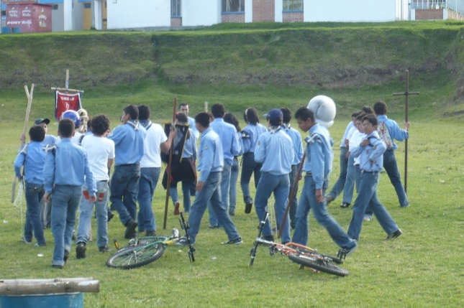

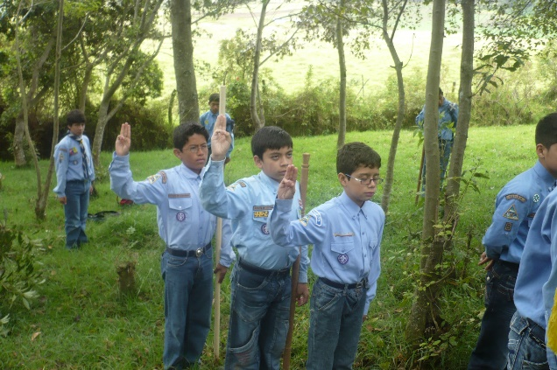

Recomendaciones para el mejor desarrollo de esta actividad

- Tener en cuenta el manejo del tiempo para que las actividades se desarrollen en su totalidad.
- Hacer un recorrido previo por los alrededores del colegio para ubicar parques aledaños
- Los guías deben enseñar con anterioridad los símbolos de patrulla a los patrulleros.

Comentarios, resultados y modificaciones

- Los participantes encontraron la actividad provechosa, puesto que aplicaron la ley por medio de diferentes retos que se les propuso
- La integración de la patrulla y el trabajo en equipo es fundamental para el buen desarrollo de las diferentes actividades que se presentan, tanto en esta como en todas las actividades que se desarrollan en la tropa.
- La promesa Scout no se debe hacer a la “ligera” puesto que es un compromiso para toda la vida, popr eso se debe tomar con toda la responsabilidad y con el conocimiento de la ley, que es lo que rige el movimiento

Evaluación cualitativa

- La actividad fue exitosa ya que los objetivos que se pretendían alcanzar fueron superados, además, los espacios de juego afianzan lazos de amistad entre las patrullas.
- Se logro reconocer que la ley scout se puede aplicar hasta en situaciones pequeñas, cada scout admitió reconocer en que ley falla y pudo adquirir un compromiso para mejorar
- Permitió conocer las diversas cualidades que tiene cada participante a la hora de enfrentar diversos desafíos.

Evaluación cuantitativa (escala de 1 a 5)

Desafiante | 4.0 | Cumplimiento de objetivos | 5.0
Útil | 4.5 | Programación oportuna | 4.5
Recompensante | 4.5 | Coordinación y logística | 4.0
Atractiva | 4.0 | Recursos físicos y materiales | 4.0
 | DURA |  | EXITOSA
IDEA ORIGINAL GRUPO: 8 SAN FELIPE NERI |  | J.T. WILLIAM CORAL  S.J.T. MELINA LEYTON

